ИСКЛЮЧЕНИЕ ПРЕДМЕТОВ
Возраст: от 11 лет и старше
Назначение: Исследование способности к обобщению и абстрагированию, умения выделять существенные признаки.
Методика имеет два варианта: первый вариант – исследование на предметном, второй – на вербальном материале.
Процедура: Одна за другой испытуемому предъявляются карточки с изображением четырех предметов на каждой. Из нарисованных на каждой карточке четырех предметов он должен исключить один предмет, а остальным дать одно название. Когда лишний предмет исключен, испытуемый должен объяснить, почему он исключил именно этот предмет.
Инструкция: «Посмотри на эти рисунки, здесь нарисовано 4 предмета, три из них между собой сходны, и их можно назвать одним названием, а четвертый предмет к ним не подходит. Скажи, какой из них лишний и как можно назвать остальные три, если их объединить в одну группу».
Исследователь вместе с испытуемым решают и разбирают первое задание. Остальные испытуемый по мере возможности разбирает самостоятельно. Если он испытывает затруднения, исследователь задает ему наводящий вопрос.
В протоколе записывают номер карточки, название предмета, который испытуемый исключил, слово или выражение, при помощи которого он обозначил остальные три, объяснения, все вопросы, которые ему были заданы, и его ответы. Этот вариант теста годится для исследования детей и взрослых
Ограничения по времени: -
Оценка: число правильных ответов
Нормы: -

КЛЮЧ:
Группа I. «Простые обобщения» I –1 – три цветка и кошка I –2 – три дерева и цветок I –3 – три игрушки и яблоко I –4 – три ребенка и кукла
Группа II. «Стандартные обобщения» II–1 – посуда и стол II–2 – фрукты и сыр II–3 – животные и птица II–4 – транспорт и лошадь
Группа III. «Дифференцированные обобщения»
III–1 – одежда зимняя и купальник
III –2 – одежда верхняя и майка
III –3 – предметы мебели, на которых можно спать, и стол
III –4 – женская обувь и мужской ботинок
Группа IV. «Обобщения более сложные по существу и по названию» IV–1 – кондитерские изделия и яблоко IV–2 – молочные продукты и хлеб IV–3 – напитки и мороженое
IV–4 – струнные музыкальные инструменты и звонок–колокольчик
Группа V. «Обобщения, требующие развернутого объяснения» V–1 – принадлежности для шитья и очки V–2 – вещи, внутрь которых можно что–то положить,
и зонт V–3 – предметы, имеющие отношение к электричеству,
и пила V–4 – принадлежности для младенца и молоток
Группа VI. «Задачи, имеющие два решения»
VI–1 – курица, утка, цыпленок и яйцо (первое решение – домашние птицы и яйцо, второе решение – лишняя утка, так как из яйца вылупляется цыпленок и превращается в курицу
VI–2 – корабль, самолет, вертолет, ракета (первое решение – транспорт и лишняя ракета, второе решение – корабль плывет, а остальное летает)
VI–3 – лезвие бритвы, нож, ножницы, молоток (первое решение – все режущее и молоток, второе решение – инструменты для работы и лезвие)
VI–4 – лыжи, коньки, самокат, санки (первое решение – все, на чем катаются зимой, и самокат, второе решение – все, на чем катаются стоя, и санки)
Группа VII. «Задачи с провокацией»
VII–1 – желтые лимон, груша и перец и синий виноград (фрукты и перец, провокация по цвету)
VTI–2 – висящие на ветках один персик, одна груша, одна шишка и две сливы (фрукты и шишка, провокация по количеству)
VII–3 – арбуз, чашка, нож и тарелка (посуда и арбуз, провокация ситуативного решения)
VII–4 – конечности: лапа животного, лапа птицы, нога человека и ухо (конечности и ухо, провоцирует страхи, препятствующие обобщению частей тела человека и животного)

Полезная книга (читать перед реальным использованием):
Н.Л. Белопольская Исключение предметов (Четвертый лишний) модифицированная психодиагностическая методика РУКОВОДСТВО ПО ИСПОЛЬЗОВАНИЮ (прилагается)
или качается отсюда:
http://www.al24.ru/wp-content/uploads/2014/08/%D0%B1%D0%B5%D0%BB_11.pdf

Образец бланка регистрации ответов
Дата обследования __________ФИО испытуемого_____________________________________
Месяц и год рождения_________________________
Дополнительная информация __________________

No карточки | Ответ испытуемого |  | Словесное объяснение ответа |  | Примечания
 | Лишний предмет | Правильно (+) Неправильно (–) | Есть (+)  Нет (–) | Обобщающее слово
1–1
1–2
1–3
1–4
II–1
П–2
И–3
II–4
III–1
Ш–2
Ш–З
Ш–4
IV–1
IV–2
IV–3
IV–4
V–1
V–2
V–3
V–4
VI–1

VI–2

VI–3

VI–4

VII–1
VII–2
VII–3
VII–4

Стимульный материал
Группа I  № 1 | 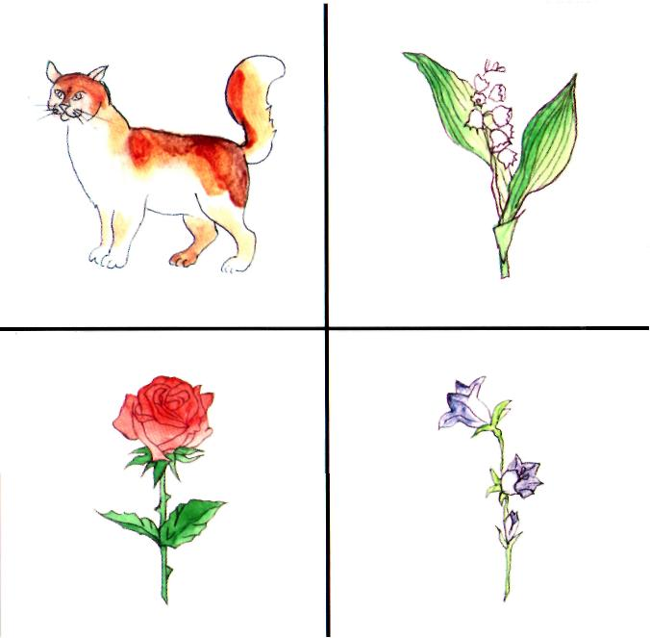
Группа I  № 2 | 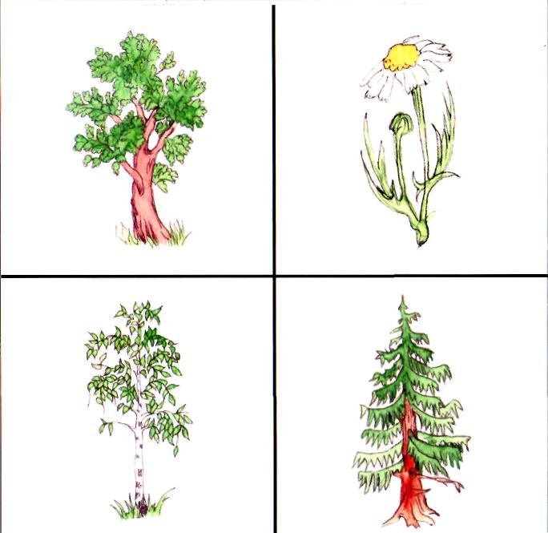
Группа I  № 3 | 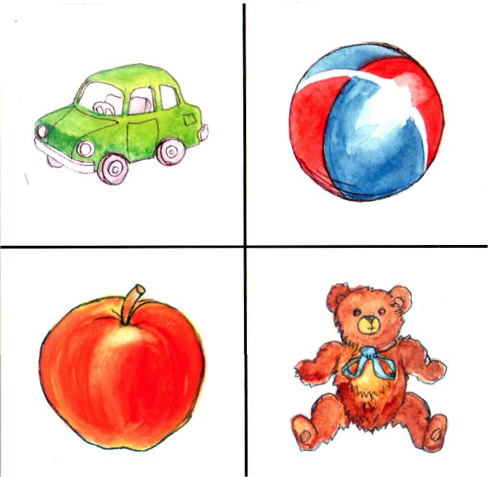
Группа I  № 4 | 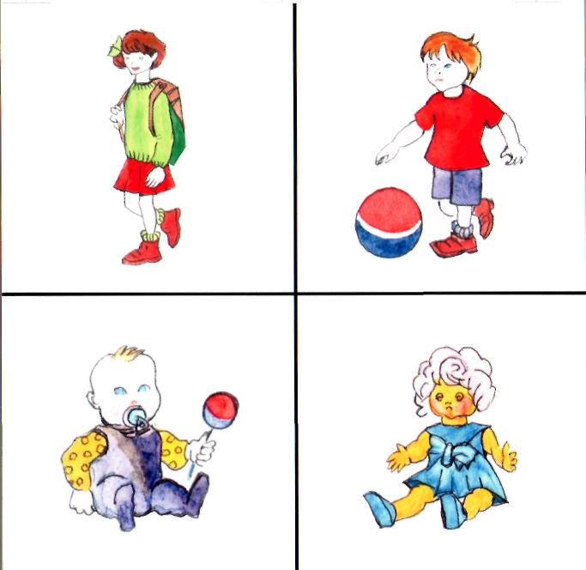
Группа II  № 1 | 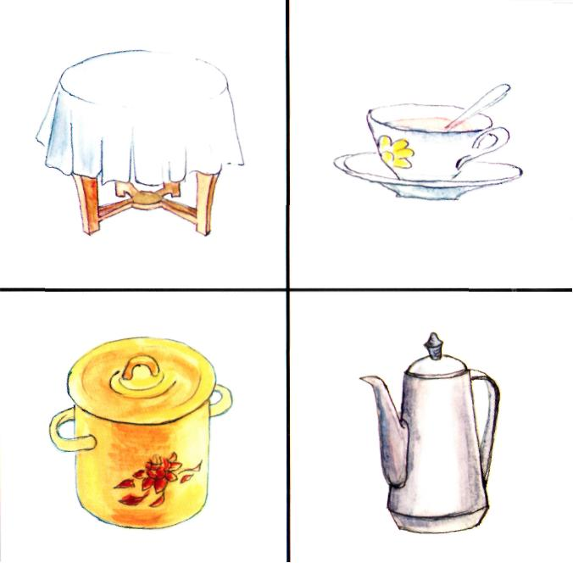
Группа II  № 2 | 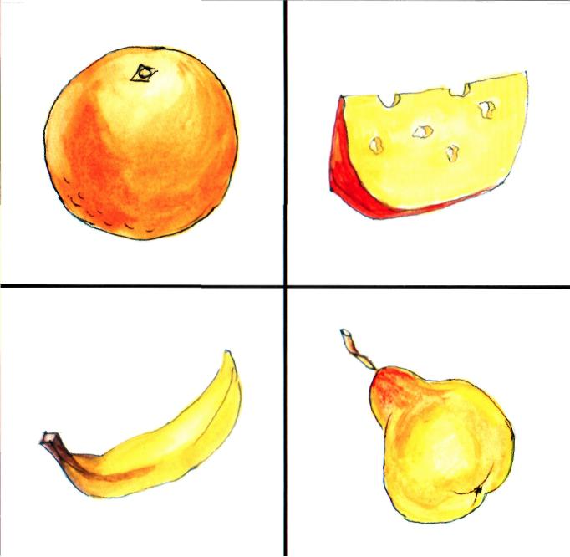
Группа II  № 3 | 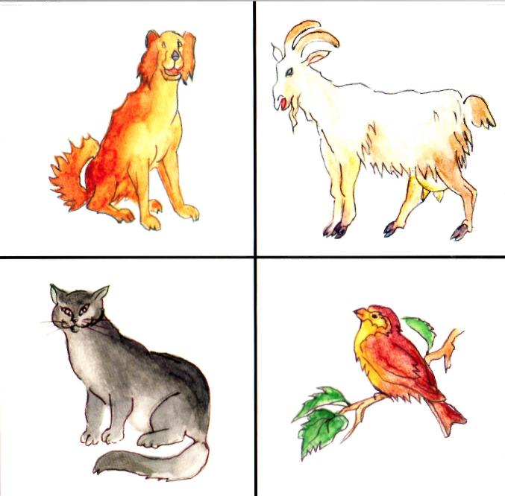
Группа II  № 4 | 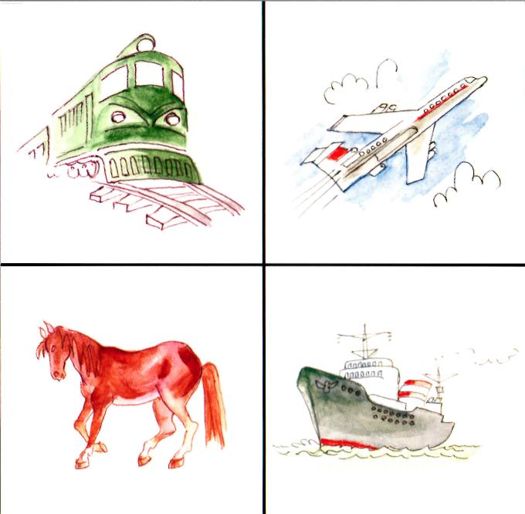
Группа III  № 1 | 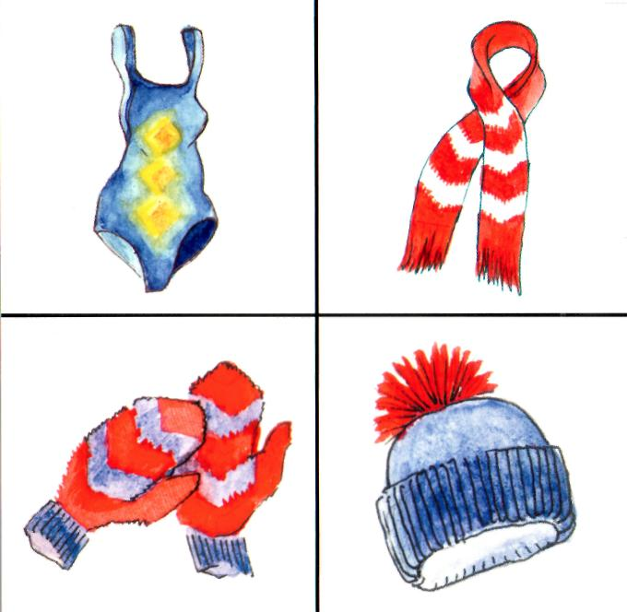
Группа III  № 2 | 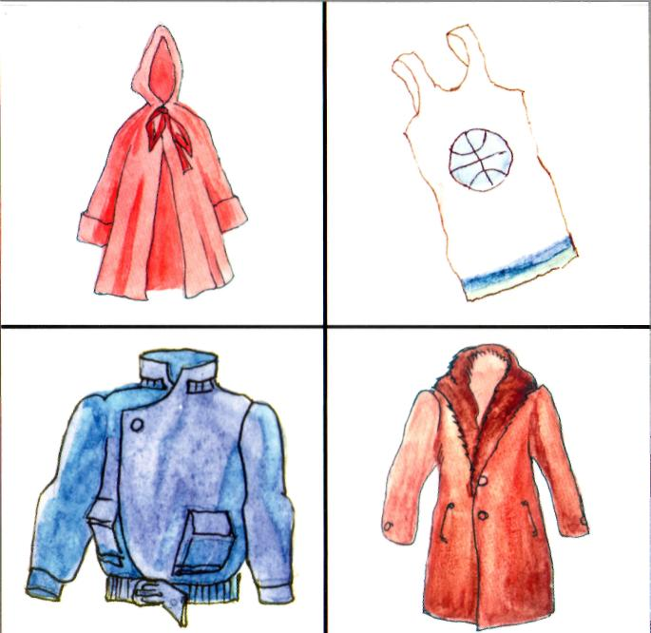
Группа III  № 3 | 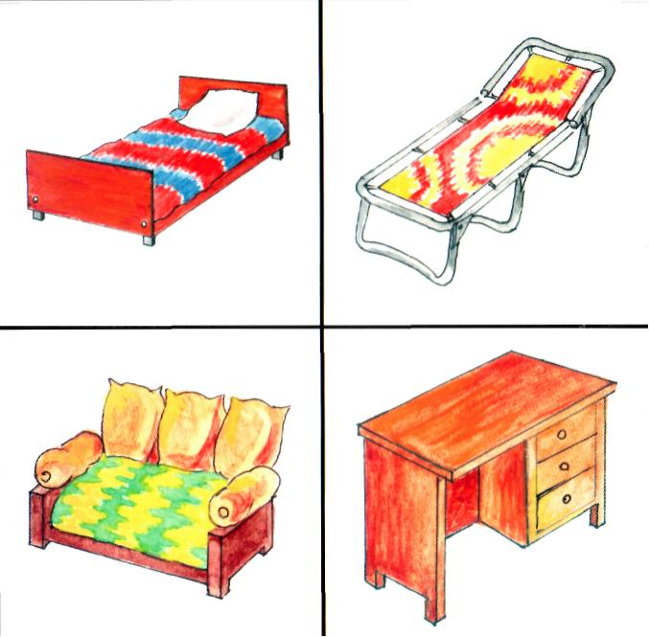
Группа III  № 4 | 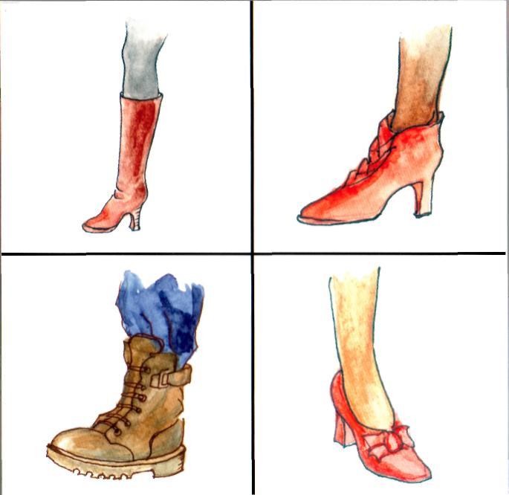
Группа IV  № 1 | 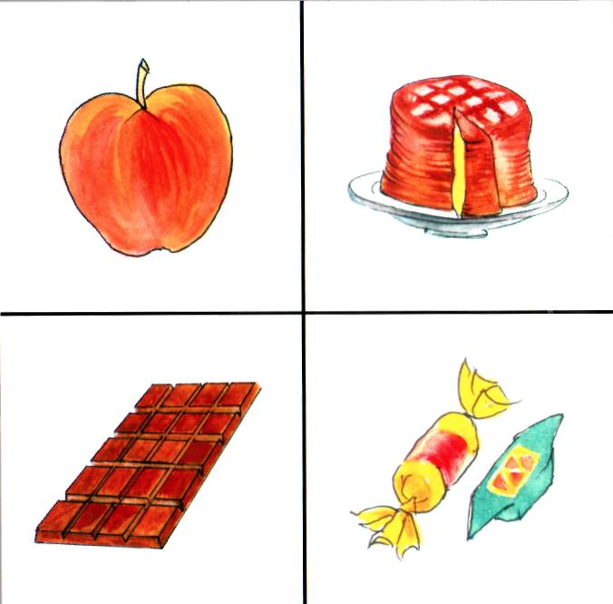
Группа IV  № 2 | 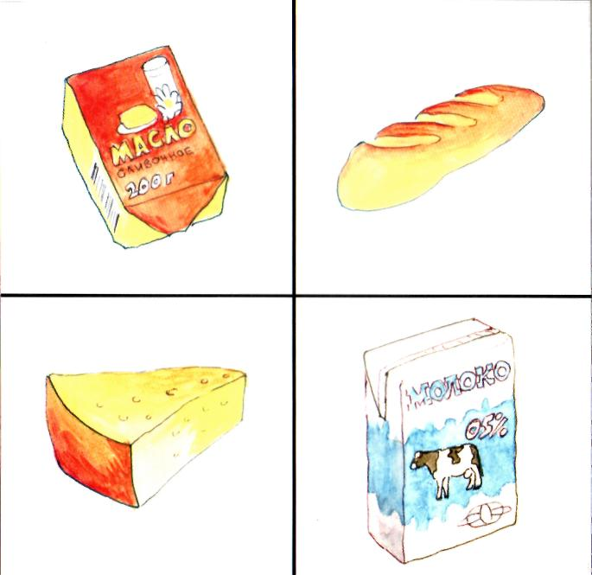
Группа IV  № 3 | 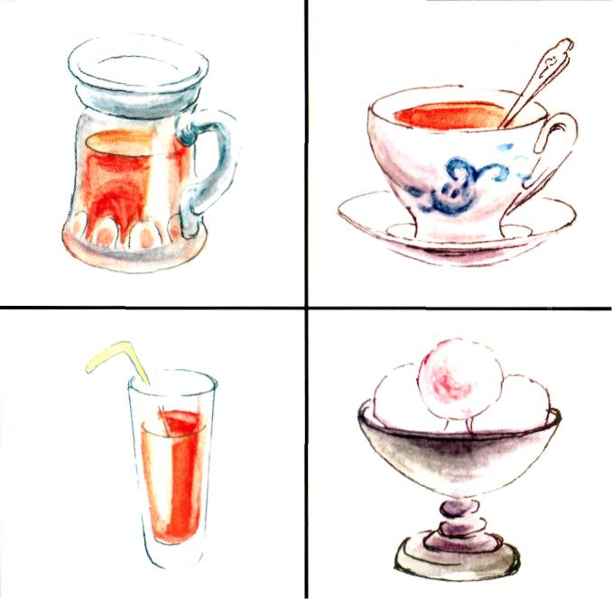
Группа IV  № 4 | 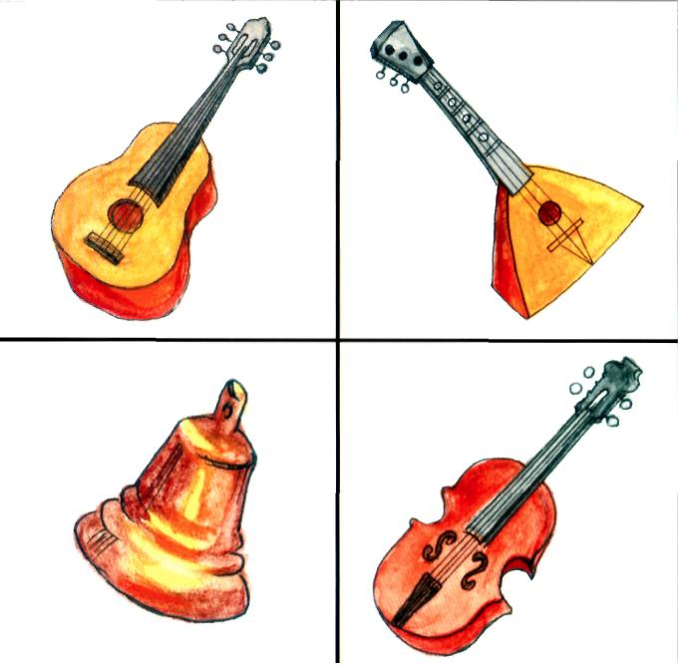
Группа V  № 1 | 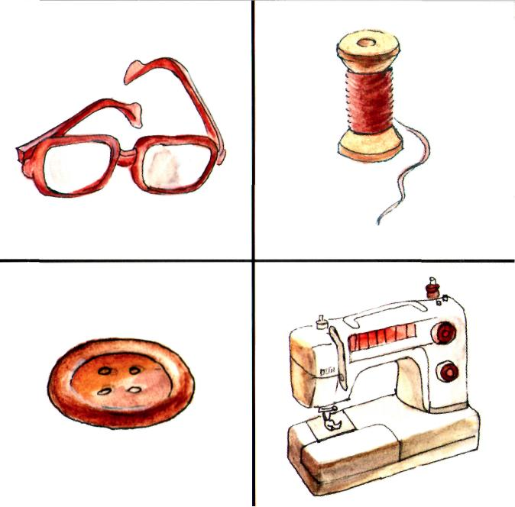
Группа V  № 2 | 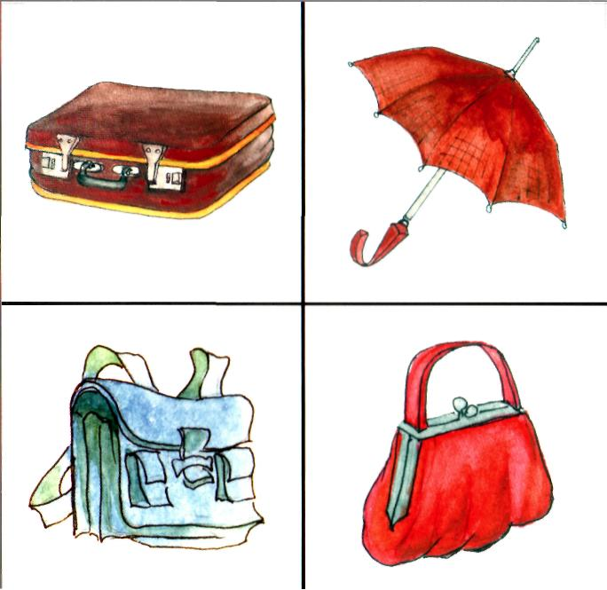
Группа V  № 3 | 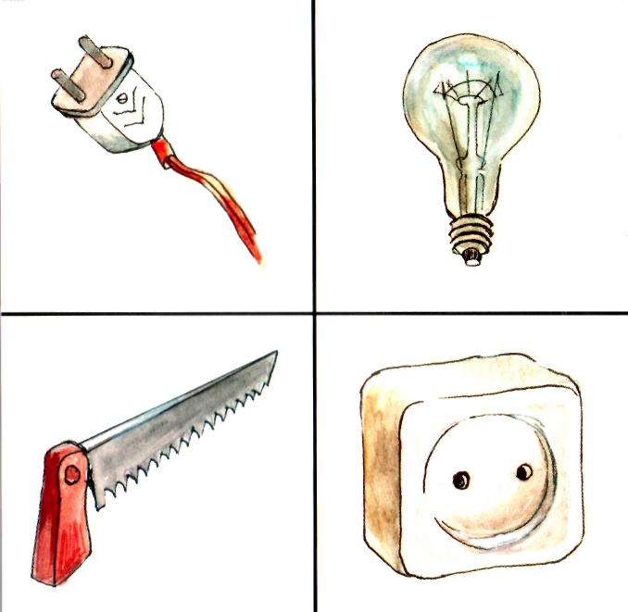
Группа V  № 4 | 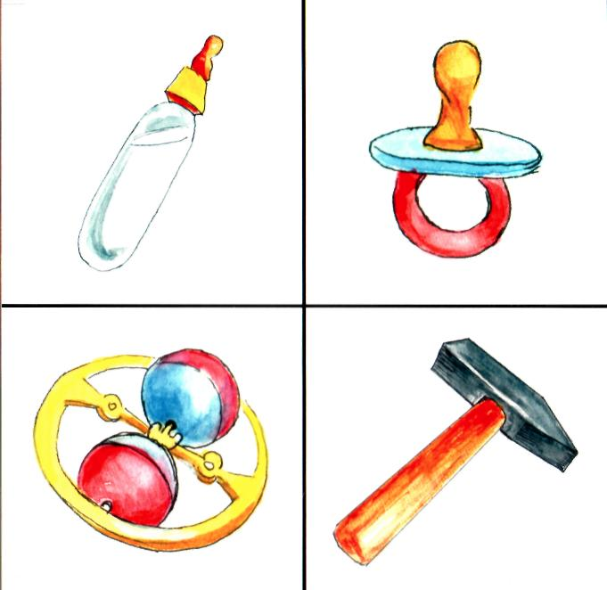
Группа VI  № 1 | 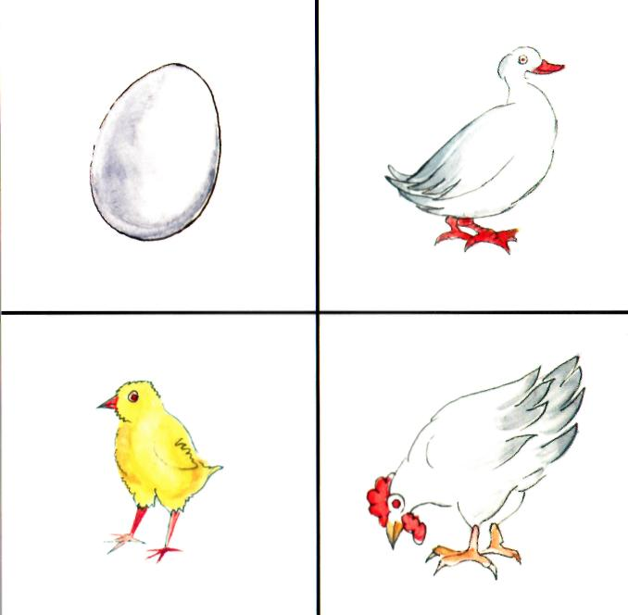
Группа VI  № 2 | 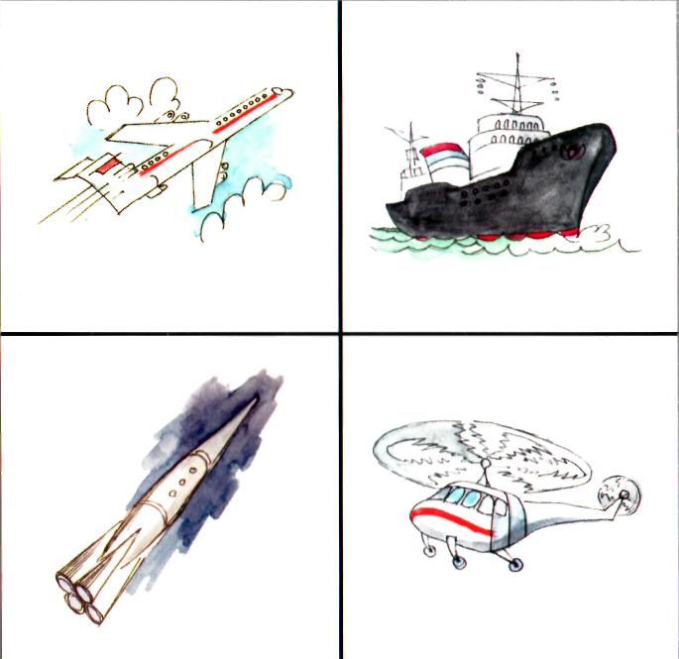
Группа VI  № 3 | 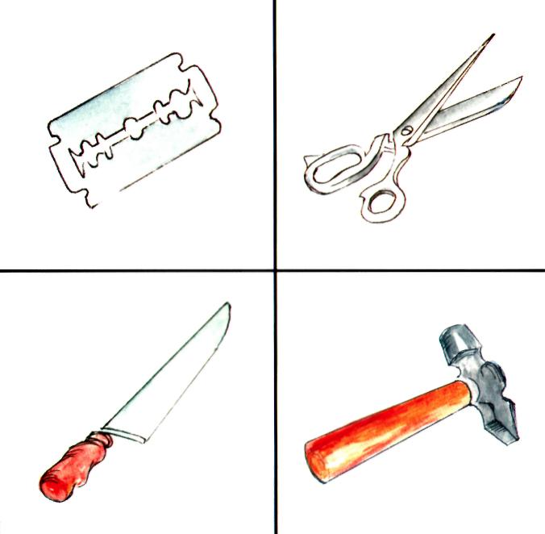
Группа VI  № 4 | 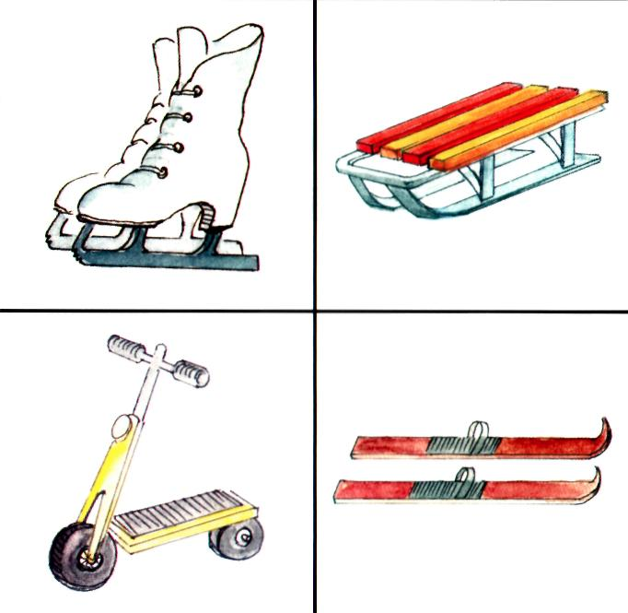
Группа VII  № 1 | 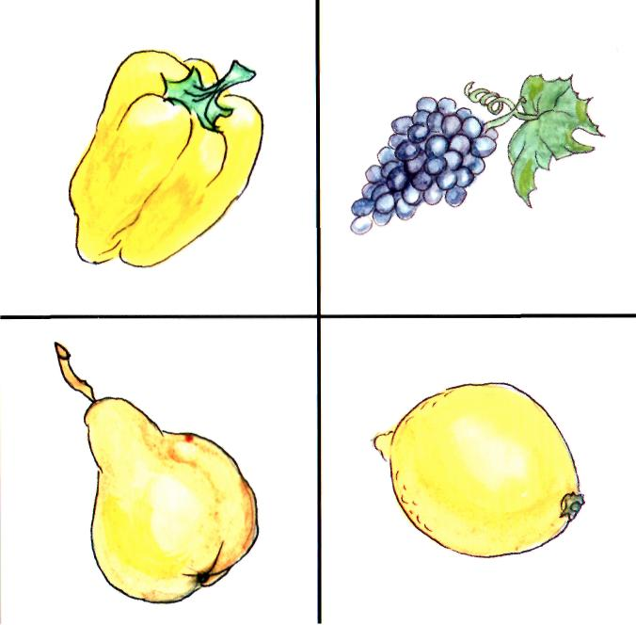
Группа VII  № 2 | 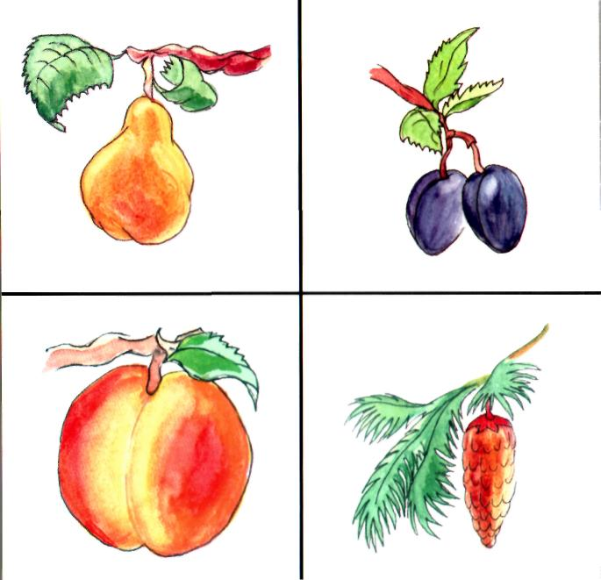
Группа VII  № 3 | 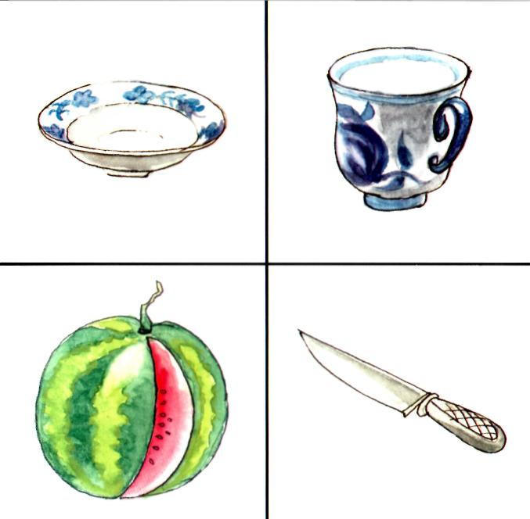
Группа VII  № 4 | 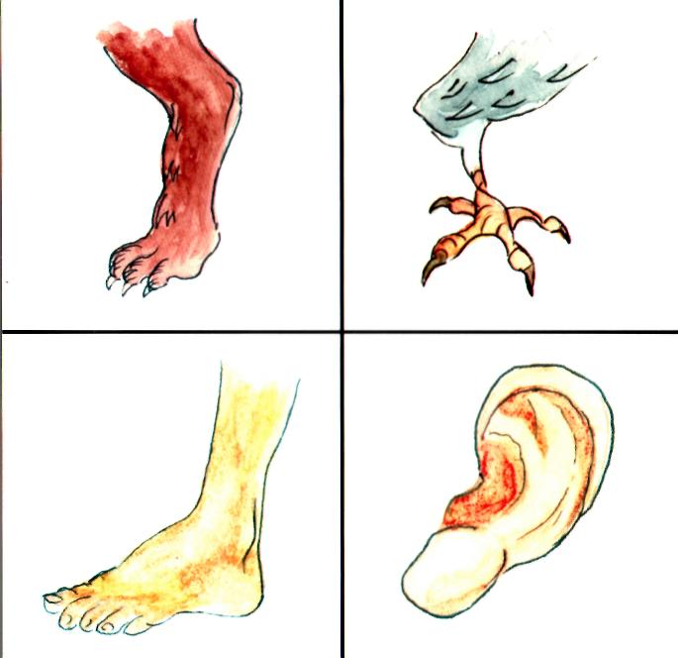

Вербальный вариант
Методика «Исключение слов» в меньшей степени выявляет работоспособность и устойчивость внимания, а в большей степени — логичность рассуждений, правильность и обоснованность обобщений.
В патопсихологии выделяют три вида патологии мышления: 1) нарушение операционной стороны мышления, 2) нарушение динамики мышления, 3) нарушение мотивационного компонента мышления.
Методика наиболее чувствительна к нарушениям операционной стороны мышления – в том, что в суждениях больных доминируют непосредственные представления о предметах и явлениях и оперирование общими признаками заменяется установлением сугубо конкретных связей. Второе состоит в том, что хотя больные выделяют общие признаки и способны выйти за пределы конкретных ситуационных связей, но эти связи являются несущественными, случайными, поверхностными, нередко парадоксальными. Менее чувствительна методика к. нарушениям динамики мыслительной деятельности — лабильности и инертности.
Третий вид патологии мышления — нарушение мотивационного компонента – можно выявить прежде всего в объяснениях больными своих ответов, в типичных для них разноплановости и резонерстве.
Оборудование: секундомер, протокол, бланк с заданиями.
Инструкция: «3 из 4-х слов в каждой серии являются в какой-то мере однородными понятиями и могут быть объединены по общему для них признаку, а одно слово не соответствует этим требованиям и должно быть исключено. Нужно зачеркнуть слово, которое не подходит по смыслу к данному ряду. Выполнять задание нужно быстро и без ошибок»
Ограничения по времени: Нет
Процедура: дается бланк, измеряется время выполнения задания, затем проводится беседа с просьбой обосновать, почему именно это слово было выбрано.
Нормы: -
Обработка и анализ полученных данных. Методика «Исключение слов» предполагает прежде всего качественный анализ характера ошибок и объяснений испытуемого. Возможна также и количественная оценка, состоящая в следующем:
- в соответствии с ключом подсчитывается количество правильно решенных заданий, за каждое правильное решение дается 2 балла;
- подсчитывается общая оценка (А) с учетом поправки на время выполнения задания по формуле:
А = В + Т,
где В — количество баллов за правильно выполненные задания, Т — поправка на время.
Поправки на время выполнения задания «Исключение слов»
Время, с | Т (В > 26) | Время, с | Т (В < 26)
< 91 | +3 | <250 | 0
91 - 250 | 0 | 250 - 330 | - 3
> 250 | -3 | > 330 | - 6

Качественная оценка предполагает анализ характера ошибок. Наиболее типичными являются ошибки следующих двух типов:
- исключается одно слово, остальные четыре объединяются не по общим, а по конкретным ситуационным признакам; например, больной из набора слов «лист», «почка», «кора», «дерево», «сук» исключает «лист», объясняя, что «сейчас ранняя весна, и листья еще не появились»;
- слова объединяются по общим, но не существенным, случайным, нередко парадоксальным признакам; например, больной из набора слов «гнездо», «нора», «муравейник», «курятник», «берлога» исключает «гнездо», объясняя, что «гнездо, как правило, находится на дереве, все остальное — на земле».
Ошибки первого типа свидетельствуют о снижении уровня обобщения, а ошибки второго типа – об искажении процесса обобщения.
Ответы испытуемых можно классифицировать таким образом:
а) категориальные — отнесение к классу на основе главных, существенных признаков;
б) функциональные — отнесение к классу на основе функциональных признаков;
в) конкретные — отнесение к классу на основе конкретных признаков;
г) нулевые — перечисление предметов либо их функций без попытки обобщения.
Особенности ответов в различных нозологических группах: — при шизофрении производится обобщение по несущественным, иногда парадоксальным признакам;
- при олигофрении обобщения носят конкретный характер, часто опираются на выделение ситуационных связей;
- при старческом слабоумии обычно имеет место невозможность выполнения заданий, даже на наиболее простых примерах.

Образец бланка регистрации ответов (он д.б. больше по размеру)
Дата обследования __________ФИО испытуемого_____________________________________
Месяц и год рождения_________________________
Дополнительная информация __________________

No | Ответ испытуемого |  | Словесное объяснение ответа |  | Примечания
 | Лишний предмет | Правильно (+) Неправильно (–) | Есть (+)  Нет (–) | Обобщающее слово
1
2
3
4
5
6
7
8
9
10
11
12
13
14
15

ВАРИАНТ 1
1) Книга, портфель, чемодан, кошелёк
2) Печка, керосинка, свеча, электроплитка
3) Часы, очки, весы, термометр
4) Лодка, тачка, мотоцикл, велосипед
5) Самолёт, пчела, гвоздь, вентилятор
6) Бабочка, циркуль, весы, ножницы
7) Дерево, полка, метла, вилка
8) Дедушка, учитель, папа, мама
9) Иней, пыль, дождь, роса
10) Вода, ветер, уголь, трава
11) Яблоко, книга, шуба, роза
12) Молоко, сливки, сыр, хлеб
13) Берёза, сосна, ягода, дуб
14) Минута, секунда, час, вечер
15) Василий, Фёдор, Семён, Иванов
___________________________________________________________________________
Вариант 2
- дряхлый, старый, изношенный, маленький, ветхий
- смелый, храбрый, отважный, злой, решительный
- Василий, Федор, Семен, Иванов, Порфирий
- молоко, сливки, сыр, сало, сметана
5 скоро, быстро, поспешно, постепенно, торопливо
- глубокий, высокий, светлый, низкий, мелкий
- лист, почка, кора, дерево, сук
- дом, сарай, изба, хижина, здание
- береза, сосна, дерево, дуб, ель
- ненавидеть, презирать, негодовать, возмущаться, наказывать
- темный, светлый, голубой, ясный, тусклый
- гнездо, нора, муравейник, курятник, берлога
- неудача, крах, провал, поражение, волнение
- молоток, гвоздь, клещи, топор, долото
- минута, секунда, час, вечер, сутки
________________________________________________________________________
Ключ 1. 1) Книга, 2) свеча, 3) очки, 4) лодка, 5) пчела, 6) бабочка, 7) дерево, 8) учитель, 9) пыль, 10) ветер, 11) яблоко, 12) хлеб, 13) ягода, 14) вечер, 15) Иванов.
Ключ 2. 1) маленький, 2) злой, 3) Иванов, 4) сало, 5) постепенно, 6) светлый, 7) дерево, 8) здание, 9) дерево, 10) наказывать. 11) голубой, 12) курятник, 13) волнение, 14) гвоздь, 15) вечер

